 深圳巨正源股份有限公司

**东莞巨正源科技有限公司**

**招聘时间：2017年10月21日上午10:00**

**招聘地点：兰州理工大学西校区石化楼318会议室**

**2017年度校园招聘**

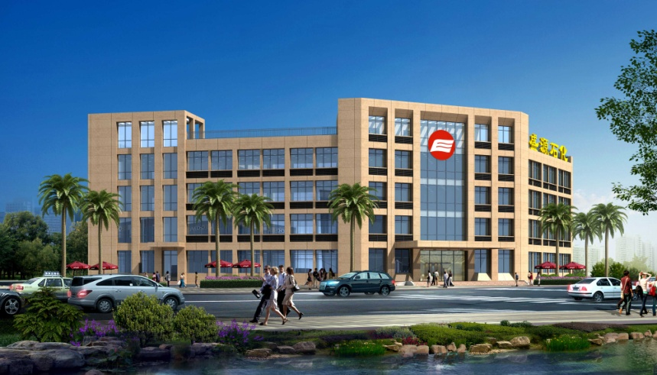

1. **公司简介**

深圳巨正源股份有限公司，是广东省广物控股集团有限公司（广东最大的省属国有企业之一）的控股企业。深圳巨正源创建于1999年，公司于2014年在全国中小企业股份转让系统（新三板）成功挂牌，公司股票简称“巨正源”，股票代码“831200”。深圳巨正源现拥有11家全资及合资企业。公司的业务范围包括成品油及化工品贸易、燃油及化工品储罐、燃料油船运、码头运作业务等，目前公司正在向先进工艺的高分子材料制造领域拓展。未来的巨正源将是集技术研发、先进制造、仓储物流、大宗商品贸易、产业园区经营于一体的大型现代化企业，公司目前正积极推动在A股主板上市。

**东莞巨正源科技有限公司**是深圳巨正源的全资子公司，是120万吨聚丙烯项目和100万吨聚乙烯项目的实施主体。聚丙烯和聚乙烯项目总投资超过200亿元。聚丙烯项目已于2016年动工建设，2019年初建成投产。

聚丙烯和聚乙烯是金属、水泥、玻璃、木材等传统材料的理想替代品，广泛应用于汽车、家电、电子产品、医疗、建筑等领域，是最具发展前景的新材料。通过聚丙烯、聚乙烯及衍生产品的研发和生产，深圳巨正源致力于在东莞建设中国塑料之都，成为国际上有影响力的高分子材料生产服务商。

材料是人类社会的物质基础，人才是企业发展的宝贵资源。深圳巨正源正在高速发展，为从业者提供了快速成长的发展机会。

十年寒窗，为的是能大展所长，巨正源已为你搭好展示自我的舞台。来吧！莘莘学子，加入我们，明天的行业翘楚非你莫属！

1. **招聘岗位**

|  |  |  |  |
| --- | --- | --- | --- |
| **招聘专业** | **招聘人数** | **岗位** | **工作地点** |
| 化学工程及工艺 | 7（科技公司） | PDH储备工程师 | 东莞沙田镇立沙岛 |
| 高分子材料与工程 | 20（科技公司） | PP储备工程师 | 东莞沙田镇立沙岛 |
| 化学分析、应用化学 | 2（科技公司） | 储备分析工程师 | 东莞沙田镇立沙岛 |
| 工程管理 | 1（科技公司） | 合同预结算专员 | 东莞沙田镇立沙岛 |
| 过程装备与控制工程、机械设计制造及其自动化、测控技术与仪器专业、  物资管理 | 4（科技公司） | 储备工程师 | 东莞沙田镇立沙岛 |
| 人力资源 | 1（科技公司） | 人力资源专员 | 东莞沙田镇立沙岛 |
| 翻译 | 2（科技公司） | 翻译 | 东莞沙田镇立沙岛 |
| 会计、财务管理 | 3（科技公司） | 会计 | 东莞沙田镇立沙岛 |
| 国际贸易、商业英语、物流管理 | 2（科技公司） | 储备采购工程师 | 东莞沙田镇立沙岛 |
| 油气储运 | 10（盛源石化） | 储备储运工程师 | 东莞沙田镇立沙岛 |
| **小计** | 52 |  |  |

**培养方向：**

东莞巨正源科技有限公司储备工程师。

1. **招聘要求**

1、身心健康，品学兼优，积极主动，责任心强，吃苦耐劳，学习能力强，有团队协作精神。

2、能够接受倒班工作制，三班两倒或四班三倒。

**四、招聘流程**

1**、**现场面试，并提供以下资料：

1）学校成绩单（盖学校公章）复印件1份；

1. 英语等级证书、计算机等级证书复印件1份；
2. 在校期间表现的其他材料的复印件；

2、与应聘者进一步沟通确认（或专业面试）。

1. 公司发放录用通知书并签订三方协议。

**五、薪酬福利待遇**

**薪酬：**

|  |  |  |  |
| --- | --- | --- | --- |
| **学历** | **实习期工资**  **（毕业前）**  元/月 | **试用期**  元/月 | **转正工资**  元/月 |
| 本科 | 3200 | 3200 | 3500-4000 |
| 硕士 | 4000 | 4000 | 4500-5000 |

**此薪酬标准不包含高温津贴、工龄工资、加班费及其他福利。员工工作定岗后，按所定岗位工资发放。**

**福利：**

1. 五险一金；
2. 免费员工宿舍(2人/间)；
3. 免费上下班车；
4. 免费工作餐（早、中、晚）；
5. 按国家相关法律法规实施年休假、婚假、产假、法定节假日等有薪假期；
6. 每年递增工龄工资，根据工作表现考核，逐级提升工资；

7、年末绩效考评成绩优秀者发放绩效奖金；

8、中秋国庆、春节等节日慰问金；

9、组织同月生日员工庆生活动；

10、组织员工外出拓展、培训；

11、年终文艺晚会、抽奖活动；

12、每年职业健康体检；

13、每年5-9月发放高温补贴（150元/月）；

14、严格按照规定配备优质劳保用品；

15、经常组织篮球、羽毛球、乒乓球等活动。

**六、联系方式**

**公司地址：**东莞市沙田镇虎门港立沙岛石化基地

**公司招聘邮箱：[zhaopin@jzyjt.cn](mailto:zhaopin@jzyjt.cn)**

**联系电话：**0769-817710607-8303  
**联系人**：李先生 电话：13291004888， 邮箱：Liwb@jzyjt.cn

崔女士 电话：15816806350， 邮箱：cuih@jzyjt.cn